广州日晟建材加工有限公司“6•12”
一般机械伤害事故调查报告

事故单位： 广州日晟建材加工有限公司
事故地点：黄埔区新龙镇金坑村澳洲山庄原金澳石场地块
事故日期： 2021 年 6 月 12 日
伤亡情况： 1 死 0 重伤 0 轻伤
事故类别： 机械伤害

广州市黄埔区生产安全事故调查组
二〇二一年八月
广州日晟建材加工有限公司 “6•12”
一般机械伤害事故调查报告

2021年6月12日7时15分许，位于广州市黄埔区新龙镇金坑村澳洲山庄原金澳石场地块，广州日晟建材加工有限公司的稳定土拌和站生产线上，一名工人（黄锡武，男，广西人）在搅拌缸边缘进行作业时，被突然启动的设备卷入搅拌缸内，导致其当场死亡。
依据《中华人民共和国安全生产法》和《生产安全事故报告和调查处理条例》（国务院令第493号）等有关法律法规，广州市黄埔区人民政府依法组织成立了广州日晟建材加工有限公司“6•12”一般机械伤害事故调查组（以下简称事故调查组），由区应急管理局牵头，区公安分局、区住房城乡建设局、总工会，新龙镇派员参加，全面负责事故调查工作。事故调查组坚持“科学严谨、依法依规、实事求是、注重实效”的原则，通过现场查看、调查取证，查明了事故发生的经过、原因、人员伤亡和直接经济损失情况，认定了事故性质和责任，提出了对有关责任单位和责任人员的处理建议，以及加强和改进工作的措施建议。
- 事故基本信息
（一）事故基本情况
1．事故发生时间：2021年6月12日7时15分许
2．事故地点：黄埔区新龙镇金坑村澳洲山庄原金澳石场地块
3．事故类别：机械伤害
4．伤亡情况：死亡1人
5．事故等级：一般事故
（二）事故单位情况
单位名称：广州日晟建材加工有限公司
类型：有限责任公司
住所：广州市黄埔区新龙镇金坑村澳洲山庄A4-103（自编）
法定代表人：涂可东
注册资本：500万元
经营范围：建材、装饰材料批发；建筑工程机械与设备租赁；销售湿拌砂浆；钢材批发；混凝土销售；混凝土预制件销售；钢结构销售；土砂石料销售；预埋槽道、预埋件销售；金属制品批发；通用机械设备销售；集装箱租赁服务；装卸搬运设备租赁；装饰石材零售；消防设备、器材的零售；电气设备零售；钢材零售；通用机械设备零售；机械配件零售；电线、电缆批发；消防设备、器材的批发；机械设备租赁；销售普通砂浆；水泥制品制造；GRC水泥制品制造；水泥混凝土装饰制品制造；砼结构构件制造；防水建筑材料制造；土砂石料加工；混凝土制造等。
（三）事故相关单位情况
单位名称：湖南汇杰重工有限公司
类型：有限责任公司
住所：湖南省岳阳市汨罗市弼时镇新塘路与大里塘路交叉口东北处
法定代表人：赵向阳
注册资本：1000万元
经营范围：其他未列明通用设备制造业；工程机械、计量器具、五金机电产品、建筑材料的制造，机械配件加工、计算器具修理，机械设备的租赁与维修，不动产租赁，五金机电产品、金属材料、化工产品（不含危险化学品和易制毒化学品）、建筑材料、搅拌机的销售，百货零售。
（四）事故相关人员情况
涂可东：男，广州日晟建材加工有限公司法定代表人。
钟志辉：男，广州日晟建材加工有限公司股东之一，负责生产业务。
谭飞礼：男，广州日晟建材加工有限公司股东之一。
杨乐：男，广州日晟建材加工有限公司业务经理，作业现场安全管理人员。
黄锡武：男，广州日晟建材加工有限公司杂工，事故死者。
韦乐：男，广州日晟建材加工有限公司操作人员。
练肯球：男，广州日晟建材加工有限公司铲车司机。
宋俊谋：男，广州日晟建材加工有限公司临时工。
（五）事故项目基本情况
2020年7月，涂可东私自在黄埔区新龙镇金坑村澳洲山庄山顶找到一处荒废的地块（原金澳石场），随后通过网络联系到湖南汇杰重工有限公司，以36万元人民币的价格购买一套稳定土拌和站生产设备；2020年8月，湖南汇杰重工有限公司派人前来进行设备安装；2020年8月涂可东找到谭飞礼入股，双方约定由涂可东负责场地、设备、材料购置费用，谭飞礼负责生产、工人工资、材料选购，共同出资设立广州日晟建材加工有限公司，公司注册资本500万元，但并未实际缴纳出资，公司所得利润五五分成；公司成立后，为了开具发票，2020年10月，以公司名义与湖南汇杰重工有限公司补充签订合同。2021年2月，因生产的水稳料没有销售途径，生产线一直停工；2021年4月，谭飞礼找到钟志辉加入，由其负责销路，5月前往市场监管部门进行变更登记，变更后股份比例为涂可东占股30%，谭飞礼占股30%，钟志辉占股40%。
二、事故发生经过和应急处置情况
（一）事故发生详细经过
2021年6月12日7时许，铲车司机练肯球从宿舍洗漱完毕来到稳定土拌和站等待运输砂石的车辆到来。7时10分许，运输砂石的司机到来拌和站，练肯球驾驶铲车将石粉放入骨料仓，铲车司机宋俊谋给铲车加黄油。黄锡武与韦乐同住一间宿舍，洗漱完毕后，黄锡武先行前往拌和站生产线，黄锡武到达稳定土拌和站后，进行设备开机前的准备工作，随后来到生产线周边进行巡查。黄锡武巡查至搅拌缸时，发现搅拌缸盖板未盖好，在没有通知操作人员的情况下，爬上搅拌缸边沿，想要关闭盖板。随后韦乐也来到稳定土拌和站，看到骨料仓已经装满，操作室的门已打开，进入操作室后，看到设备总电源呈打开状态，控制电脑显示屏已亮，搅拌缸电源开关已打开。此时韦乐以为设备开机前的调试工作已经完成，于是输入配料参数，7时15分许，韦乐按下“斜皮带启动”按钮和“拌缸启动”的按钮。按钮按下后，韦乐听到设备存在异响，于是按下“拌缸停止”按钮，走出操作室前往生产线搅拌缸处查看情况。韦乐走近搅拌缸，看到顶部盖子未关闭，遂通过梯子爬上搅拌缸边沿，发现黄锡武大部分身体已经被绞进了刚刚启动的搅拌缸内，卡在输送轴与搅拌缸壁之间，并被输送轴的螺旋输送叶片破坏，一小部分躯体露在外面，大部分躯体卡在南侧输送轴与搅拌缸南侧内壁、搅拌缸底之间。
（二）事故信息接报及响应情况
事故发生后，广州日晟建材加工有限公司现场负责人杨乐拨打119救援电话及120急救电话。8时15分接区总值报事故情况后，区应急管理局马上赶赴现场，与区公安分局、新龙镇等部门开展事故调查和善后协调工作，要求公司立即封停稳定土拌和站生产线，全面排查事故隐患，做好事故善后工作，配合事故调查。
（三）事故现场应急处置情况
事故发生后，练肯球打电话告知现场负责人杨乐，杨乐从宿舍来到现场查看情况后，切断设备电源，并于7时18分拨打120急救电话，随后拨打119消防救援电话；7时30分许，120救护车、119消防车到达现场，发现暂时无法实施有效救援；7时30分消防救援人员拨打110报警电话。新龙镇派出所接报后赶往现场；8时15分许，区应急局接到区总值通知事故情况，8时40分，区应急管理局到达事故现场，牵头组织救援。随后区环保局、区城管局均前往现场查看情况；因死者黄锡武尸体被卡在机械设备中无法直接取出，9时许，区应急管理局先后联系周边救援队及相关企业协助援救，最终确定由广州文冲船厂有限责任公司派出专业切割师傅，广州创志机电工程有限公司提供乙炔切割设备到达现场协助救援；邀请专家现场反复论证后，最终确定救援方案，救援人员切割打开搅拌机输送轴的电机叶片防护盖，通过手动反向旋转电机叶片的方式，使搅拌机内的输送轴一起联动反向旋转。15时许，广州日晟建材加工有限公司人员救援人员收集出全部尸体。
此次事故区应急管理局会同各部门组织专家、救援队伍等力量进行救援，将遗体顺利取出，未发生次生灾害。
（四）人员伤亡、直接经济损失和善后情况
事故造成1人死亡，依据《事故伤害损失工作日标准》（GB/T15499-1995）等标准和规定统计，核定事故造成直接经济损失为122万元人民币，广州日晟建材加工有限公司与死者家属达成赔偿协议，善后工作已妥善结束。
三、事故调查情况
（一）事故现场勘察情况
2021年6月14日，事故调查组对事故现场进行勘验，并拍摄了现场照片。具体情况如下:
1.事故现场位于广州市黄埔区新龙镇金坑村原金澳石场地块广州日晟建材加工有限公司稳定土拌和站。事故发生时操作员韦乐在控制室操作稳定土拌和站生产线，杂工黄锡武在搅拌缸边缘被卷入到搅拌缸内。
2.该稳定土拌和站型号为WDB600汇杰牌，生产的产品是道路施工用的水稳层材料，稳定土拌和站生产线主体呈东西走向，总长46米，自东向西分主要分为骨料投料区、搅拌区（含发生事故的搅拌缸）、成品出料区三个区域，三个区域之间采用带宽为1米的皮带输送机相连。搅拌缸南侧相邻位置树立有两个相邻水泥罐，水泥罐南侧5米为一个装水的卧式储罐，水泥罐西侧为设备控制室，设备控制室内西侧为操作台，操作台上的系统按钮指示为“手动”，控制室面向北侧搅拌区和西侧成品出料区均设有窗户。
3.发生事故的搅拌缸为不锈钢材质，长2.9米，宽1.45米，高1.15米，搅拌缸顶部南北两侧各设有三块盖板（处于打开状态），顶部的东侧为骨料和粉料的投料口；搅拌缸南北两侧各有一个作业平台，作业平台宽0.65米，平台距离地面1.25米，平台上的防护栏杆高1米；搅拌缸西侧南北并排布置有两台YE2-225M-4型号的电机，电机与搅拌缸内的搅拌输送轴相连；搅拌缸西侧下部设有卸料口与皮带机相连；搅拌缸内部布置有两个输送轴，输送轴上设置有搅拌叶片，两个输送轴间距0.4米，搅拌叶片距离搅拌缸侧壁0.15米，搅拌叶片距离搅拌缸底部0.1米；搅拌缸侧壁、输送轴及其叶片上均粘有大量残留的稳定土，稳定土上有人为清理的刮痕。
4.死者遗体被发现卡在搅拌缸西南角，少部分躯体露在外面，大部分躯体卡在南侧输送轴与搅拌缸南侧内壁、搅拌缸底之间，遗体上粘有少量沙石、水泥等。
（二）现场图片
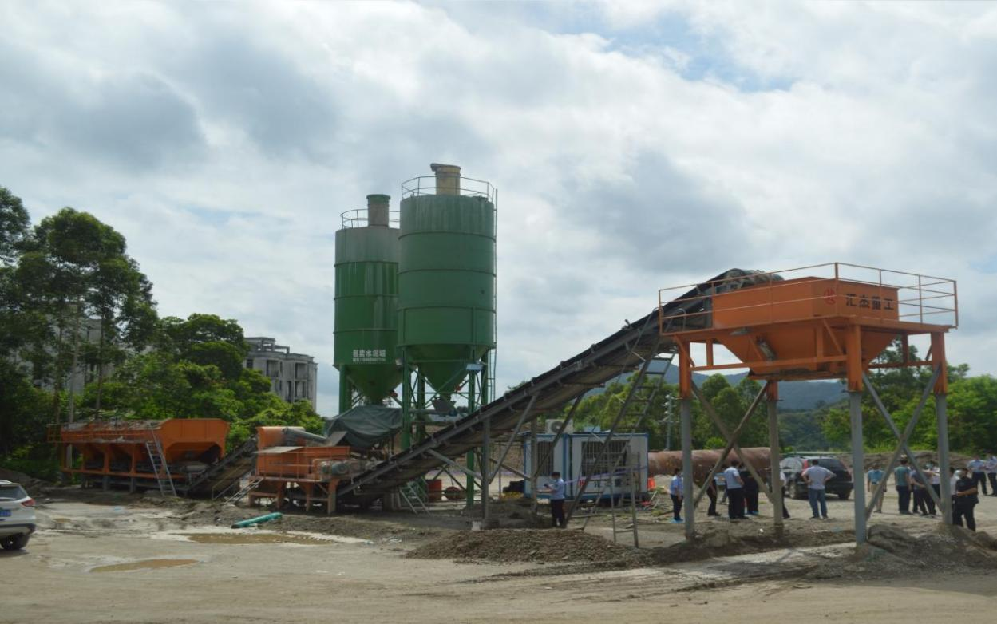
图一：稳定土拌和站生产线
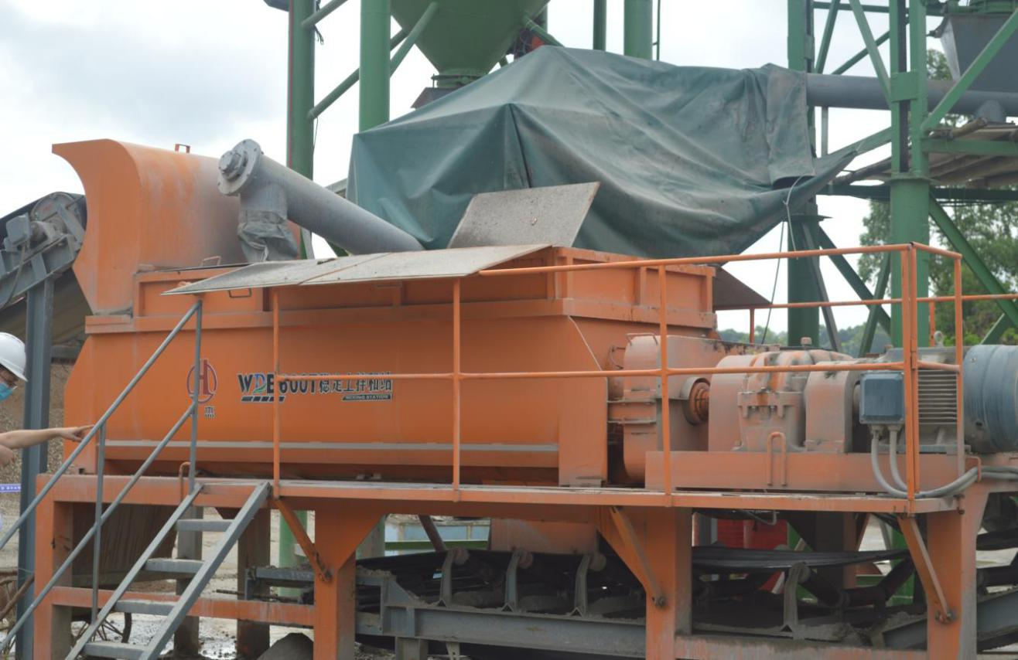
图二：事故发生的搅拌缸
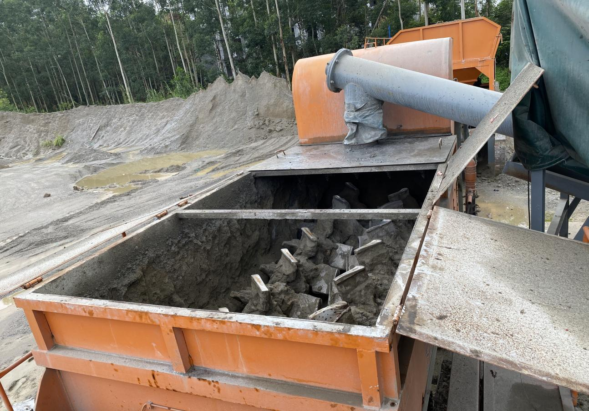
图三：搅拌缸内搅拌齿轮

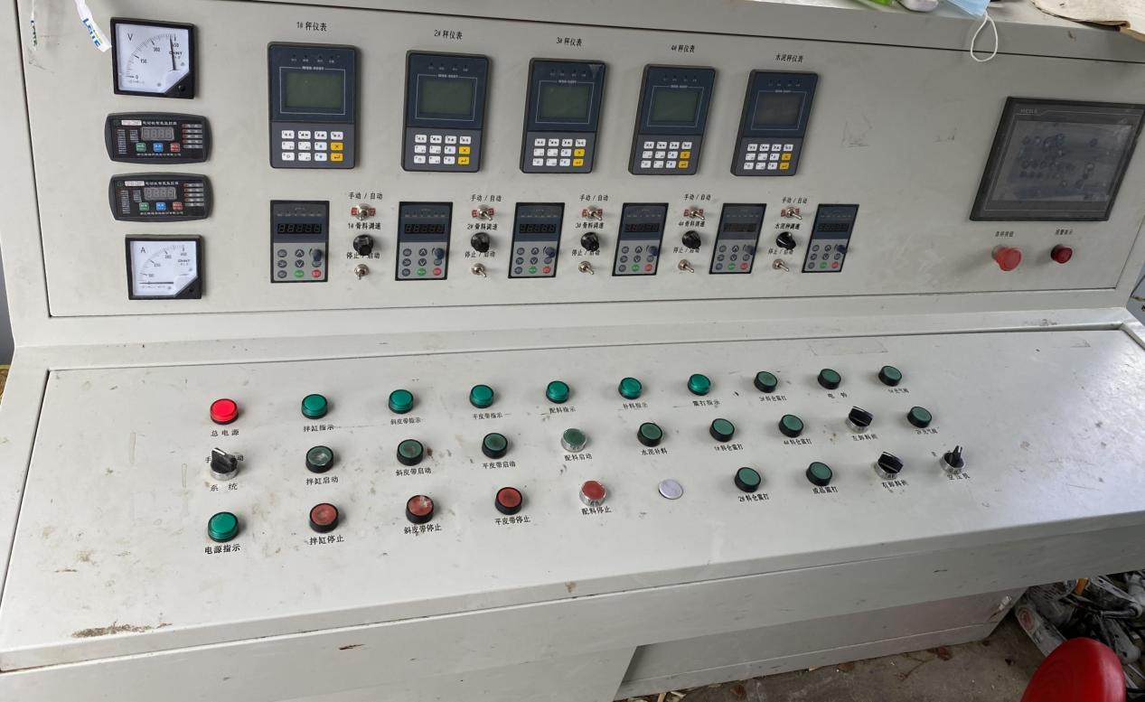
图四：生产线操作平台
（三）现场平面图
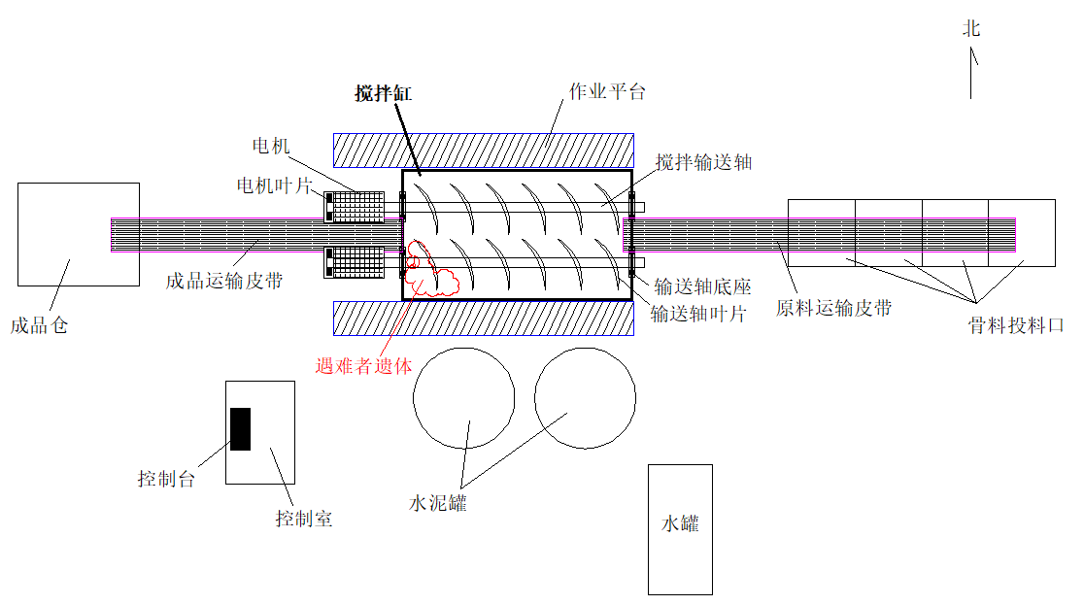
（四）正常操作流程
在每日傍晚所有水稳料出料完毕，设备停止运行后，由黄锡武一人对搅拌缸内部进行清理作业，将附着在搅拌缸铁浆上的尚未凝固的水稳料清理干净，确保第二天设备能正常使用。清理完毕后关闭搅拌缸盖板。设备运行过程中，黄锡武负责在设备周围巡查，及时清洁料仓掉落的水稳料。操作人员韦乐应当每次在开机前检查设备周边情况，确定皮带输送机出料区无人员和杂物时，方可开机启动。
（五）作业现场安全管理
广州日晟建材加工有限公司稳定土拌和站现场管理混乱，作业时没有专门的安全管理人员进行现场监管，仅有一名操作人员韦乐和一名负责清洁的杂工黄锡武，且二者为亲属关系，职责不明，黄锡武有时也自行进行一些如启动总电源，开启控制屏等开机操作。操作室的锁和钥匙长期挂在门上，并无专人负责管理。操作室设置的地方不能全面有效的观察生产线的整体情况，开机作业前韦乐未能做到查看机械设备周边情况。事发当天因无监控视频，根据现场当事人笔录，判断黄锡武应当在设备电源打开后进行巡查，巡查过程中发现搅拌缸盖板没有关闭，现场没有任何监管人员，黄锡武没有和韦乐进行交接，也没有进入操作室关停设备挂牌告知，或者锁闭操作室并将钥匙带在身上，就直接爬上搅拌缸关闭盖板，最终导致被运行的设备卷入致死。
（六）安全生产责任制、安全管理架构
广州日晟建材加工有限公司制定了安全生产责任制，但没有针对企业实际情况，明确安全生产的直接责任人员及责任范围。广州日晟建材加工有限公司有员工7人，公司股东3人，稳定土拌和站常驻人员4名。公司法定代表人是股东涂可东，公司股东钟志辉为实际运营管理人，杨乐为公司经理，负责日常管理稳定土拌和站。公司未建立安全生产管理架构，仅委任杨乐作为安全生产第一责任人。
（七）安全管理制度
安全管理制度制定的操作规程过于简单笼统，没有针对操作重点环节进行细化，没有明确机器启动前、启动中操作人员与清理人员具体对接流程。
（八）安全教育培训情况
广州日晟建材加工有限公司对员工作业前的技术交底流于形式，每次交底内容完全相同，且未能确保每次作业前都能进行安全技术交底。针对稳定土拌和站设备操作安全培训仅由湖南汇杰重工有限公司于2020年8月设备架设时对韦乐、黄锡武、宋俊谋进行过专门的教育培训，公司日常对员工的安全教育培训多以简单的口头交代方式进行，没有任何书面记录。
（九）项目用地及许可情况
广州日晟建材加工有限公司于2020年7月向湖南汇杰重工有限公司购买稳定土拌和站设备后，于2020年8月在原金澳石场地块上进行架设。根据行业规范，稳定土拌和站应随建设项目设立，或者按规定申请用地后进行建设，但涉事地块未经任何部门审批，经区规划和自然资源局复函确认涉事地块未查询到任何国有土地使用权和集体土地所有权信息。
（十）设备安全情况
涉事设备为湖南汇杰重工有限责任公司生产的型号为WDB600稳定土拌和站，最大理论生产能力约600t/h，总功率约172KW，设备由骨料配料供给系统、粉料供给计量系统、搅拌装置、供水系统、出料系统五个部分构成，经出厂检验调试合格。
四、事故原因分析
（一）直接原因
生产线操作工韦乐开机前未检查生产线安全状况，没能发现搅拌缸顶部防护盖没有关闭，开机后造成在搅拌缸边缘作业的黄锡武被绞进了搅拌缸内导致死亡。
（二）间接原因
1.黄锡武自身安全意识淡薄，违反操作规程，在未切断电源，搅拌缸的顶部防护盖处于开启状态的情况下，爬上搅拌缸进行关闭盖板。
2.安全培训教育不到位，员工未能严格按照公司规定操作。操作人员未在开机前检查设备情况并查看出料区是否有人，清理人员清理时未切断总电源，未及时通知操作人员或者其他人员，未采取锁好开关箱、挂上“禁止合闸”标牌等安全防护措施。
3.企业现场安全监督管理不到位，操作工所在的控制室不能观察到全部生产线，日常安全检查及事故隐患排查治理缺失，未设置在调整、检查、维修时意外起动措施，没有及时发现事故隐患并采取有效的防护措施。
（三）事故性质认定
综上所述，本次事故是一起作业人员违反操作规程，生产经营单位安全管理不到位导致的生产安全责任事故。
- 有关责任单位存在的主要问题
- 安全生产责任制落实不到位
广州日晟建材加工有限公司虽制定了安全生产规章制度，但没有明确安全生产的直接责任人员及责任范围，相关制度和岗位安全操作规程不够完善，未结合实际制定重点岗位、关键环节的安全生产责任制度和安全操作规程，违反了《中华人民共和国安全生产法》第十九条、第二十二条第一款第一项的规定。
- 作业现场安全监管不到位
作业现场未派出专人进行监管，未能发现维修人员、操作人员未按照规定进行作业、未能教育督促作业人员严格执行本单位的安全管理规章制度和安全操作规程，未能消除违规操作的安全隐患。生产作业过程中，清洁人员和操作人员之间未按照《广州日晟建材加工有限公司安全生产责任制》相关岗位职责要求，落实相关操作流程。清理人员黄锡武在清理作业前没有切断总电源，放置警示牌，锁好配电柜并将钥匙带在身上；操作人员韦乐开机启动前，没有检查设备情况，检查主机、皮带输送机及出料区域是否有人或杂物，确定无人时方可启动设备。因现场作业人员少，管理人员默许清理人员简单操作生产设备的行为，清理人员和操作人员部分职责混同，造成开机前检查巡查职责不清，操作人员和清理人员存在长期违规操作的情形。违反《中华人民共和国安全生产法》第四十一条的规定。
- 隐患排查治理不到位
未建立隐患排查治理制度，未开展日常安全检查，操作室设置不能全面观察到全部设备生产线，未安装视频监控、未设置设备在调整、检查、维修时防止意外起动措施，未制定设备调整、检查、维修时的相关操作规程，致使不能及时发现消除事故隐患，违反了《中华人民共和国安全生产法》第三十八条的规定。
- 安全教育培训不到位
广州日晟建材加工有限公司对作业人员教育培训不足，管理人员没有对员工定期开展教育培训，针对设备操作使用的培训仅由稳定土拌和站的生产商在架设安装设备时进行过，其余时间均没有专门培训，技术交底流于形式，管理人员没有对员工开展日常的教育培训，偶尔的教育培训基本以口头交代，没有任何书面记录，不能确保公司作业人员了解自身的岗位操作技能，具备必要的安全知识。违反了《中华人民共和国安全生产法》第二十五条的规定。
六、事故责任认定和对责任者的处理意见
为深刻吸取事故教训，严肃追究相关责任单位和责任人的责任，教育有关人员，提高安全管理意识，防止同类事故再次发生，依据《中华人民共和国安全生产法》等有关法律法规的规定，本着实事求是、尊重科学和“四不放过”的原则，对事故责任单位和责任人提出如下处理意见：
- 建议给予刑事责任追究的个人
韦乐，广州日晟建材加工有限公司稳定土拌和站操作人员。作为稳定土拌和站的直接操作人员，违反《广州日晟建材加工有限公司安全生产责任制》第4.1.2条、4.1.4条的规定，在开机启动稳定土拌和站设备时，没有检查设备周边情况，没有发现设备搅拌缸盖板未关闭，搅拌缸附近有人，即启动设备，对事故的发生负有直接责任。
依据《中华人民共和国刑法》第一百三十四条第一款及《最高人民检察院、公安部关于公安机关管辖的刑事案件立案追诉标准的规定（一）》第八条的规定，韦乐违反相关安全管理规定及公司《广州日晟建材加工有限公司安全生产责任制》操作规程要求，导致一人死亡的安全生产事故发生，其行为涉嫌重大责任事故罪，建议移送广州市黄埔区公安分局调查处理。
（二）免于刑事责任追究的个人
黄锡武，广州日晟建材加工有限公司清理维修人员。违反安全操作规程进行清理作业，未按要求正确佩戴和使用劳动防护用品，违反相关安全管理规定¹¹，对事故发生负有责任，鉴于黄锡武已经死亡，建议不再追究其责任。
（三）给予行政处罚的单位和个人
1.广州日晟建材加工有限公司。广州日晟建材加工有限公司安全生产责任制落实不到位、现场安全监管不到位、隐患排查治理不到位、安全生产教育培训不到位，对事故的发生负有责任，建议由广州市黄埔区应急管理局依法对广州日晟建材加工有限公司作出处罚。
2.涂可东，广州日晟建材加工有限公司股东，法定代表人。未履行生产经营单位主要负责人的安全管理责任，从未督促、检查本公司安全生产工作，未保障公司安全生产投入，对维修作业违反操作规程的行为未能检查督促到位，未能及时消除生产安全事故隐患，违反了《中华人民共和国安全生产法》第十八条的规定，对事故的发生负有责任。建议由广州市黄埔区应急管理局依法对涂可东作出处罚。
3.钟志辉，广州日晟建材加工有限公司股东，实际负责人。未履行生产经营单位主要负责人的安全管理责任，未督促、检查本公司安全生产工作，对维修作业违反操作规程的行为未能检查督促到位，未能及时消除生产安全事故隐患，违反了《中华人民共和国安全生产法》第十八条¹²的规定，对事故的发生负有责任。建议由广州市黄埔区应急管理局依法对钟志辉作出处罚¹³。
（四）给予内部处理的人员
杨乐，广州日晟建材加工有限公司稳定土拌和站现场安全管理人员。未能落实公司安全管理责任，未能督促作业人员落实本单位的制度，未能发现事故隐患，及时予以处理。未能发现操作人员及清理人员长期存在岗位职责不清的情况，在设备启动时未派出专人进行监控，未督促操作人员严格按照操作规定，检查设备周边情况，再行启动机械设备；清理人员发现设备拌缸没关的情况，没有及时通知操作人员或者挂牌告知，或者断开设备电源、锁闭操作室。作业现场未能现场及时制止维修人员违反操作规程的行为，建议广州日晟建材加工有限公司根据内部管理规定作出处理，并将处理结果书面上报广州市黄埔区应急管理局。
六、事故主要教训
1.行业安全监管存在盲区，特别是小、远、散的野外生产作业项目要加强安全监管，严格落实行业的安全风险管控，督促企业做好安全隐患排查治理。
2.街镇要严格落实属地安全监管职责，对临时性生产项目的安全生产要高度警惕，认真落实“一线三排”机制，确保辖区发展与安全。
3.全区各行业、领域要加强对所辖范围内空闲土地的巡查管理，对未经审批或资质不全的项目要高度警惕，严防各类伤亡事故发生。
七、事故防范和整改措施
为防范类似事故的再次发生，事故调查组提出如下安全整改和防范措施建议：
1.要深刻吸取本次事故的教训，将本次事故在全公司进行通报，要严格依法落实安全生产主体责任，完善安全生产责任制，制定行之有效的管理制度和安全操作规程，明确各岗位职责，加强安全生产教育培训，提升全公司人员安全意识，组织员工认真学习，做到每一位员工熟知本岗位的职责和安全技术操作规程，严禁混岗。
2.加强对现场作业的安全监督管理，必须配备专门的人员进行监督，严格督促员工按照公司操作流程进行作业，定期开展安全检查，及时发现和制止违章作业行为。
3.属地街镇牵头各相关部门，坚决依法清除此类违法违章生产作业项目，加强对空闲土地的日常安全监管，杜绝此类事故发生。

《中华人民共和国安全生产法》第十九条：生产经营单位的安全生产责任制应当明确各岗位的责任人员、责任范围和考核标准等内容。生产经营单位应当建立相应的机制，加强对安全生产责任制落实情况的监督考核，保证安全生产责任制的落实。
《中华人民共和国安全生产法》 第二十二条：生产经营单位的安全生产管理机构以及安全生产管理人员履行下列职责：（一）组织或者参与拟订本单位安全生产规章制度、操作规程和生产安全事故应急救援预案……
《广州日晟建材加工有限公司安全生产责任制》4.2.3条：清理拌合主机作业前，要监督操作工切断总电源，放置好警示牌，锁好配电柜并将钥匙带在身上。清理作业中若发现搅拌刀、衬板、搅拌臂有松动或者损坏现象，要及时告知机修工进行检查维修。
《广州日晟建材加工有限公司安全生产责任制》4.1.2条：每次开机前必须认真检查设备状况，检查主机、皮带输送机及出料区域是否有人或杂物，确定无人时方可启动设备，并做好检查记录。4.1.4条：机修工或复工检修、清理拌和系统设备时，必须先切断总电源。操作工和机修工或辅工双方确认断电，并在记录表上签字，将配电柜的钥匙交进主机检修、清理人保管，并在操作台上放置警示牌方可进机检修或清理。
《中华人民共和国安全生产法》 第四十一条：生产经营单位应当教育和督促从业人员严格执行本单位的安全生产规章制度和安全操作规程；并向从业人员如实告知作业场所和工作岗位存在的危险因素、防范措施以及事故应急措施。
《中华人民共和国安全生产法》第三十八条第一款：生产经营单位应当建立健全生产安全事故隐患排查治理制度，采取技术、管理措施，及时发现并消除事故隐患。
《中华人民共和国安全生产法》第二十五条：生产经营单位应当对从业人员进行安全生产教育和培训，保证从业人员具备必要的安全生产知识，熟悉有关的安全生产规章制度和安全操作规程，掌握本岗位的安全操作技能，了解事故应急处理措施，知悉自身在安全生产方面的权利和义务。未经安全生产教育和培训合格的从业人员，不得上岗作业。”
《广州日晟建材加工有限公司安全生产责任制》4.1.2条：每次开机前必须认真检查设备状况，检查主机、皮带输送机及出料区域是否有人或杂物，确定无人时方可启动设备，并做好检查记录。4.1.4条：机修工或复工检修、清理拌和系统设备时，必须先切断总电源。操作工和机修工或辅工双方确认断电，并在记录表上签字，将配电柜的钥匙交进主机检修、清理人保管，并在操作台上放置警示牌方可进机检修或清理。
《中华人民共和国刑法》第一百三十四条第一款：在生产、作业中违反有关安全管理的规定，因而发生重大伤亡事故或者造成其他严重后果的，处三年以下有期徒刑或者拘役；情节特别恶劣的，处三年以上七年以下有期徒刑。
《最高人民检察院、公安部关于公安机关管辖的刑事案件立案追诉标准的规定（一）》第八条：在生产、作业中违反有关安全管理的规定，涉嫌下列情况之一的，应予立案追诉：（一）造成死亡1人以上，或者重伤3人以上的……
《中华人民共和国安全生产法》第五十四条：从业人员在作业过程中，应当严格遵守本单位的安全生产规章 制度和操作规程，服从管理，正确佩戴和使用劳动防护用品。
《中华人民共和国安全生产法》第一百零九条：发生生产安全事故，对负有责任的生产经营单位除要求其依法承担相应的赔偿等责任外，由安全生产监督管理部门依照下列规定处以罚款：（一）发生一般事故的，处二十万元以上五十万元以下的罚款……
《中华人民共和国安全生产法》第十八条：生产经营单位的主要负责人对本单位安全生产工作负有下列职责：…… （一）建立、健全本单位安全生产责任制；（二）组织制定本单位安全生产规章制度和操作规程；（四）保证本单位安全生产投入的有效实施； （五）督促、检查本单位的安全生产工作，及时消除生产安全事故隐患……
《中华人民共和国安全生产法》第九十二条：生产经营单位的主要负责人未履行本法规定的安全生产管理职责，导致发生生产安全事故的，由安全生产监督管理部门依照下列规定处以罚款：（一）发生一般事故的，处上一年年收入百分之三十的罚款。

